Projeto de BI para Relatório de Produtividade de Processos
Jorge Eduardo Salgado Salles¹, Anderson Nascimento².
¹ICA-PUC-RIO – Pontifícia Universidade Católica do Rio de Janeiro (PUC-RIO)
²Orientador. ICA-PUC-RIO
jorgeeduardosalgadosalles@gmail.com, prof.anderson@ica.ele.puc-rio.br

Abstract. This article demonstrates the implementation of data visualization to support decisions within a public agency in the State of Rio de Janeiro. Using the Pentaho tool, data was extracted, transformed and loaded into Postgres, based on a Datawarehouse structured with the Powerartchitect tool. Subsequently, views of reports of interest were created in Power-BI. The process proved to be suitable for the purposes it was proposed, which was to allow a quick and customizable interaction of the auditors with the institution's internal data, focusing on making decisions.
Resumo. Este artigo demonstra a execução de visualização de dados para suporte de decisões no âmbito de um órgão público do Estado do Rio de Janeiro. A partir da ferramenta Pentaho, procedeu-se a extração, transformação e carregamento dos dados no Postgres, com base em um Datawarehouse estruturado com a ferramenta Powerartchitect. Posteriormente criou-se visualizações de relatórios de interesse no Power-BI. O processo mostrou-se adequado para os fins a que se propôs, que era permitir uma interação rápida e customizável dos auditories com os dados internos da instituição, com vistas a tomada de decisão.

1. Introdução

Uma das formas de medição da produtividade das subsecretarias vinculadas à Secretaria Geral de Controle Externo é a partir dos processos que são tramitados.

O sistema que controla os processos – SCAP – possui muitas informações relevantes para o gerenciamento da produtividade dos setores, porém não possui relatórios suficientemente detalhados que permitam que os gestores, de forma rápida e eficiente, obtenham as informações necessárias para informar os relatórios que lhes são demandados e muito menos para que possam ter permanente controle das atividades que estão sendo desempenhadas sem esforço considerável de mão de obra para produzir as informações.

Atualmente, para que seja possível obter uma base única com as informações, de modo que se possa utilizar qualquer ferramenta de análise, como o PowerBI ou o próprio Excel, a subsecretaria precisa gerar 2 (dois) relatórios diferentes existentes no sistema SCAP, sendo que um deles precisa ser gerado por cada setor. Ou seja, como a subsecretaria possui 4 (quatro) coordenadorias de auditoria, é preciso gerar um total de 4 (quatro) relatórios para que depois sejam compilados manualmente e, aí sim, seja possível a utilização das ferramentas de análise.

Não bastasse o trabalho de compilação, os dados dos relatórios são gerados em formatos diferentes, havendo a necessidade de transformações diferentes em cada um deles para que fiquem no mesmo formato para que possam ser compilados.

Espera-se que este projeto permita a automatização dessa tarefa a partir dos relatórios gerados, com a definição de um DW compilado e formatado, que possibilite a criação de diferentes visualizações que facilitem a tomada de decisão e a geração de relatórios gerenciais.

Faz parte desse trabalho o desenvolvimento de 03 (três) painéis BI para visualização de resumos gerais cuja demanda já foi mapeada historicamente, sem perder de vista que o principal produto é o DW, visto que a ideia é permitir às equipes um total domínio sobre os dados para que possam gerar suas próprias visualizações e soluções quando as demandas se apresentarem.

Uma evolução desejável passa pela atualização automática, que demandará uma permissão específica para acesso direto às bases de dados do SCAP, não sendo objetivo deste trabalho

2. Descrição das fontes de dados
Tabela 1. Fonte de dados 1 - Planilha Excel ‘Relatório Processos Recebidos/Enviados’ – 04 (quatro) relatórios
Rótulo da tabela | Descrição | Tipo de formato | Formato | Formato especial
nrdoc | numero sequencial do processo | valor | geral | 000000
dvdoc | número de controle | valor | geral | 0
andoc | ano | valor | geral | 0000
dcgrnatureza | grupo de natureza do processo | texto | geral
dcnatureza | detalhe da natureza do processo | texto | geral
nmorgao | órgão | texto | geral
nminteressado | interessado principal | texto | geral
txobservacao | observação | texto | geral
dctramita | tipo de processo | texto | geral | (anexo, apenso, principal, documento)
cdultimacarga | código do setor última carga | valor | geral
cdpesquisa | sigla do setor última carga | texto | geral
nrofiorigem | número do ofício de origem | texto | geral
dtofiorigem | data do ofício de origem | data | personalizado | dd/mm/aaaa hh:mm
nrdocorigem | documento de origem | valor | geral
dtcadastro | data do cadastro do processo | data | personalizado | dd/mm/aaaa hh:mm
fgprocdigital | flag de processo digital | texto | geral | (verdadeiro, falso)

Tabela 2. Fonte de dados 2 - Planilha Excel ‘Relatório de processos produzidos no período selecionado’
Rótulo da tabela | Descrição | Tipo de formato | Formato | Formato Especial
orgao | nome abreviado do setor | texto | geral
funcionario | nome do servidor | texto | geral
processo | número completo do processo | texto | geral | 000000-0/00
natureza | natureza completa do processo | texto | geral
data_informacao | data da informação | texto | geral | dd/mm/aaaa
data_saida | data da tramitação do processo | texto | geral | dd/mm/aaaa

Tabela 3. Fonte de dados 3 - Planilha ‘Funcionários’
Rótulo da tabela | Descrição | Tipo de formato
matrícula | Número de 4 dígitos | valor
servidores | nome do servidor | texto
apelido | Apelido do servidor | texto

3. Proposta de Processo BI
A partir da modelagem do problema a ser resolvido – que consiste basicamente de permitir a geração periódica de relatórios de produtividade, a partir dos relatórios incompletos e inconsistentes já existentes no sistema transacional – , pretende-se inicialmente elaborar a arquitetura do DW no Power Architect para receber os dados gerados por 07 (sete) planilhas do Excel que serão importadas, transformadas e carregadas pelo PDI no Postgres. A partir do DW estruturado, serão elaborados dashboards no PowerBI, conforme a figura a seguir:
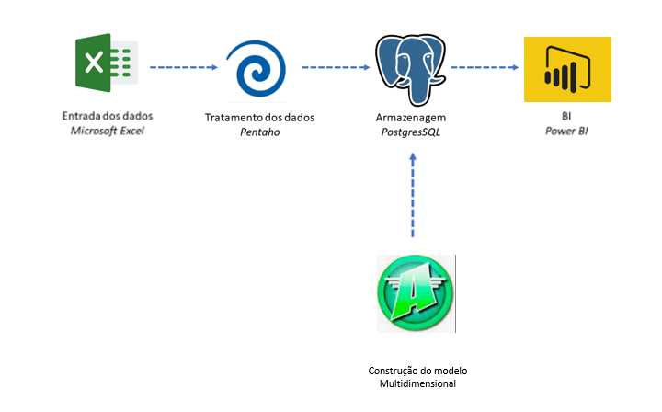 Figura 1. Modelagem BI.

4. Modelo Multidimensional
Esta seção apresenta o modelo estrela (star schema) do projeto Relatório de Produtividade elaborado no software Power Architect e carregado no Postgres.
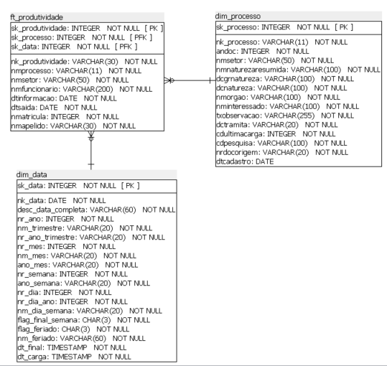
Figura 2. Modelo Multidimensional.

5. Elaboração do Data Warehouse
O Data Warehouse será a fonte integradora de informações da empresa, a tecnologia será utilizada com o intuito de servir de base para a camada de aplicação que será responsável por fornecer dados para a tomada de decisão na organização.

5.1. Arquitetura
Será utilizada arquitetura independente, devido ao curto espaço de tempo para implementação e em razão da necessidade do cliente.

5.2. Abordagem de Construção
Será feita abordagem Botom-Up devido aos seguintes fatores:
- rápida implementação, com foco no problema imediato de cada setor da organização;
- desejável empoderamento dos gestores setoriais na customização das soluções;
- histórico de soluções gerais eficientes e duradouras, quando implementadas a partir do entendimento e combinação das diferentes soluções setoriais, ao passo que a maioria das implementadas top-down ou são ineficientes ou caem em desuso rapidamente;
- alinhamento com a cultura geral da organização – no que se refere às auditorias governamentais, atividade fim da SGE.

5.3. Arquitetura Física
Será utilizada arquitetura física On-Premises devido aos seguintes fatores:
- simplicidade da solução
- solução setorial e de desejável possibilidade de customização setorial;
- impacto desprezível à estrutura já existente na empresa;
- inexistência de previsão de escalabilidade.

6. Projeto ETL
ETL01_PROCESSO: Importou-se os 05 (cinco) relatórios individualizados por setor – que é o que o sistema gera; adicionou-se a coluna com o nome de cada setor e agrupou-se em uma única tabela; ajustou-se o número do processo para que ficasse igual aos das outras tabelas e servisse de chave estrangeira; criou-se uma coluna classificando melhor a natureza do processo para possibilitar relatórios mais úteis; incluiu-se uma sequência para servir de SK; excluiu-se os campos inúteis; tratou-se os campos nulos, tratou-se as strings; e exportou-se para a tabela dim_processos que havia sido criada no postgres pelo Powerarchitect. Adicionalmente gerou-se uma planilha excel também
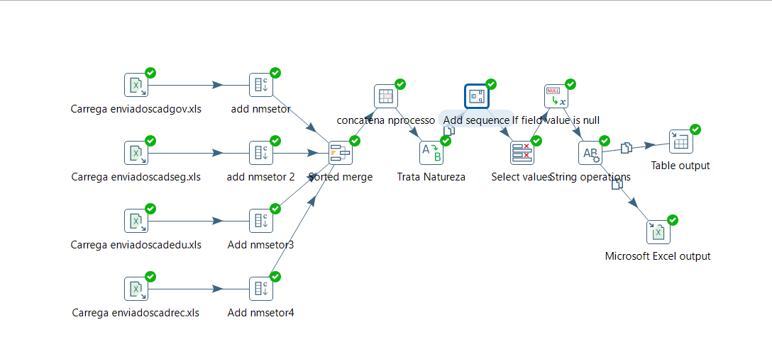 Figura 3. ETL01 – Dim.Processo.
ETL02_PRODUTIVIDADE: Por fim, importou-se a tabela de produtividade que contém os processos assinados pelos funcionários; tratou-se o campo processo para servir de chave estrangeira; tratou-se o nome do setor; tratou-se o nome dos funcionários; incluiu-se uma sequência para servir de SK; excluiu-se os campos inúteis; e adicionou-se duas dimensões degeneradas da tabela funcionários para exportar para a tabela ft_produtividade no Postrgres, que havia sido criada no Powerarchitect.
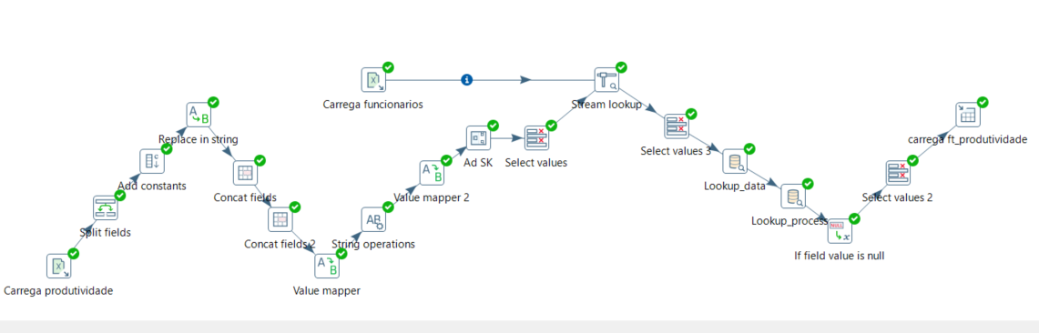 Figura 4. ETL02 – FT.Produtividade.

Por fim, executou-se diretamente no Postgres um script SQL padronizado para popular a dimensão dim_data, que também foi criada no Power Architect.

7. Dashboards

7.1. Descrição da Elaboração
A visualização dos dados foi feita por meio do software PowerBI em conexão com o DW criado e populado no Postgres.
Ainda houve a necessidade de alguma transformação, como a adição de colunas calculadas para servirem de contadores e colunas com tratamento de strings para diferenciar os processos que se referiam às esferas municipal e estadual, bem como os relativos às unidades gestoras de Prefeituras.

7.2. Telas do Dashboard
Dashboard 1: Trata-se de um visualizador rápido de produção por trimestre, de onde é possível retirar os resumos para o relatório trimestral.
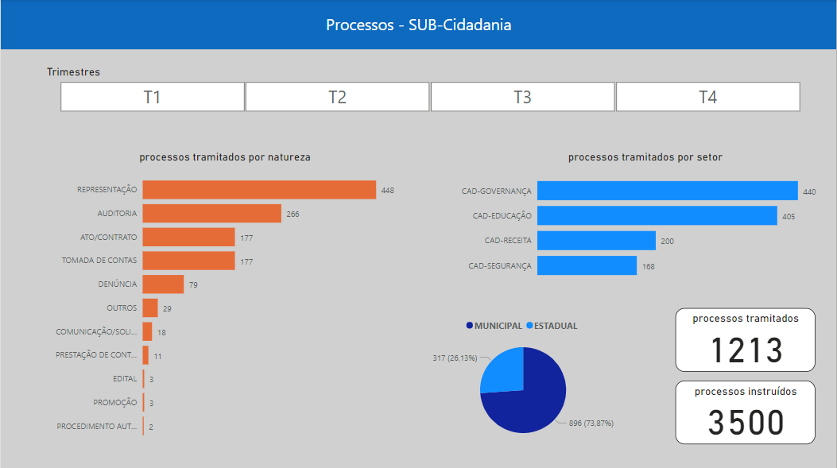
Figura 5. Dashboard 1 - Processos.

Dashboard 2: Trata-se de um visualizador de produtividade por setor e por servidor. Considerando que cada setor possui quantitativo diferente de servidores e processos, criou-se uma coluna calculada para obtenção da quantidade de instruções processuais por servidor por setor. Incluiu-se também a evolução trimestral dessa produtividade.
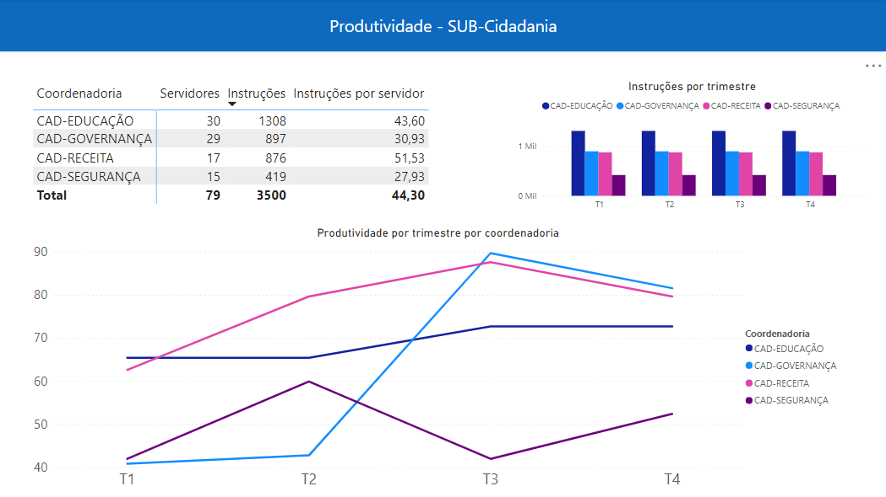
Figura 6. Dashboard 2 - Produtividade.

Dashboard 3: Trata-se de uma visualização espacial, mostrando a quantidade de processos instruídos por prefeitura. Nesta visualização, fez-se a ressalva no botão informação de que se trata apenas dos processos referentes à UG Prefeitura, já que pode gerar confusão com as demais UGs municipais.
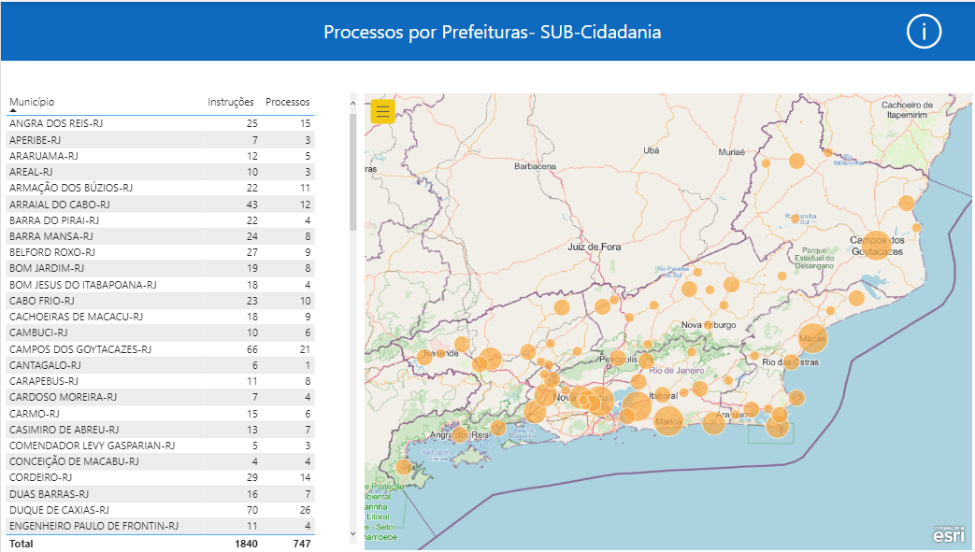
Figura 7. Dashboard 3 - Prefeituras.

8. Conclusão
As ferramentas utilizadas para tratamento dos dados são completas e de fácil compreensão, mesmo se utilizadas apenas para transformações básicas, como no caso do presente projeto. No entanto, alguns erros inexplicáveis ocorreram.
Durante a montagem do fluxo de transformação ‘etl01_enviados’ no PDI, sempre que inserida uma das 4 estruturas de carregamento dos dados da planilha excel, a caixa ‘Microsoft Excel input’ apresentava o seguinte erro, no momento da seleção da planilha (sheet):
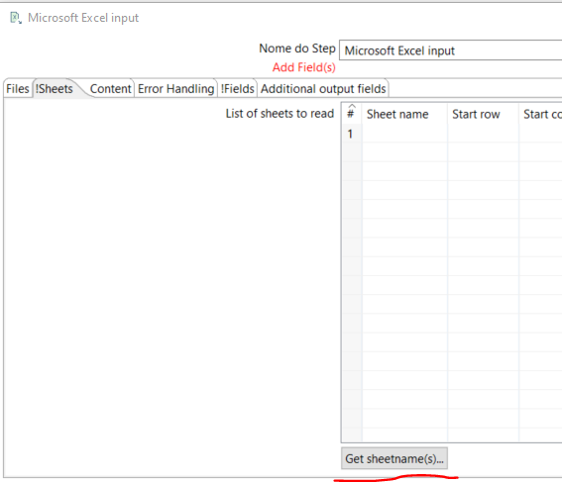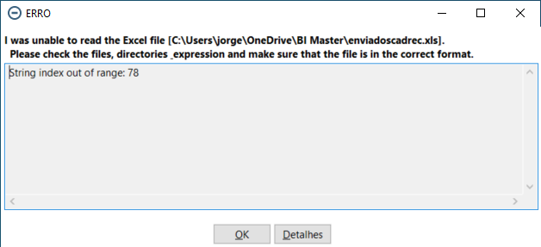
Figura 8. Erro observado durante a transformação.
Observou-se que inicialmente o erro se dava em razão do nome do arquivo conter o caractere ‘-‘ e que não bastava renomear pelo Windows, havendo necessidade de abrir o arquivo excel e salvá-lo com novo nome, sem o ‘-‘.
De toda forma, mesmo que não seja para popular um DW em um SGBD, o PDI se mostrou bastante eficiente para a transformação dos dados, podendo ser utilizado em larga escala para a atividade de auditoria, onde não há tempo nem interesse em estruturar bancos de dados, mas sim a transformação para rápido consumo, sendo que a possibilidade de documentação pelo fluxograma de transformação é uma vantagem adicional.
O PowerBI encerra tudo que de mais prático existe em visualização de dados. Entretanto, em alguns casos é interessante carregar o ETL em uma planilha para que seja utilizada pelo Excel, pois as análises exploratórias simples podem ser realizadas com mais elasticidade no caso das auditorias.

9. Anexos

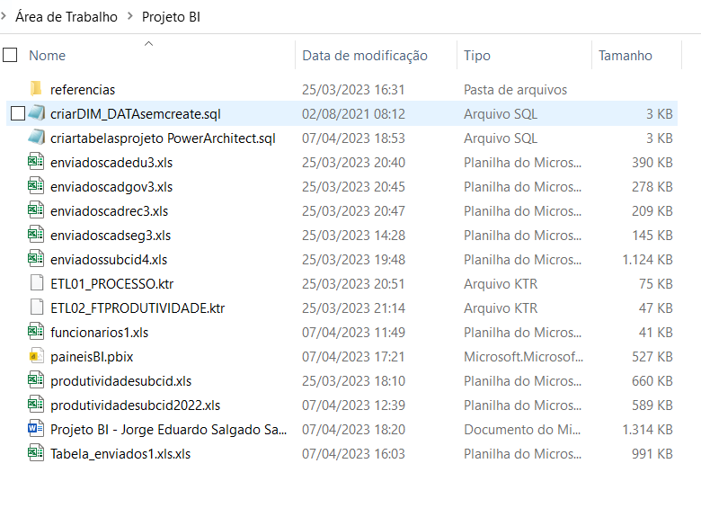
Figura 9. Pasta de arquivos do projeto.

7.1. SQL Powerarchitect
CREATE TABLE dim_data (
sk_data INTEGER NOT NULL,
nk_data DATE NOT NULL,
desc_data_completa VARCHAR(60) NOT NULL,
nr_ano INTEGER NOT NULL,
nm_trimestre VARCHAR(20) NOT NULL,
nr_ano_trimestre VARCHAR(20) NOT NULL,
nr_mes INTEGER NOT NULL,
nm_mes VARCHAR(20) NOT NULL,
ano_mes VARCHAR(20) NOT NULL,
nr_semana INTEGER NOT NULL,
ano_semana VARCHAR(20) NOT NULL,
nr_dia INTEGER NOT NULL,
nr_dia_ano INTEGER NOT NULL,
nm_dia_semana VARCHAR(20) NOT NULL,
flag_final_semana CHAR(3) NOT NULL,
flag_feriado CHAR(3) NOT NULL,
nm_feriado VARCHAR(60) NOT NULL,
dt_final TIMESTAMP NOT NULL,
dt_carga TIMESTAMP NOT NULL,
CONSTRAINT sk_data_pk PRIMARY KEY (sk_data)
);

CREATE TABLE dim_processo (
sk_processo INTEGER NOT NULL,
nk_processo VARCHAR(11) NOT NULL,
andoc INTEGER NOT NULL,
nmsetor VARCHAR(50) NOT NULL,
nmnaturezaresumida VARCHAR(100) NOT NULL,
dcgrnatureza VARCHAR(100) NOT NULL,
dcnatureza VARCHAR(100) NOT NULL,
nmorgao VARCHAR(100) NOT NULL,
nminteressado VARCHAR(100) NOT NULL,
txobservacao VARCHAR(255) NOT NULL,
dctramita VARCHAR(20) NOT NULL,
cdultimacarga INTEGER NOT NULL,
cdpesquisa VARCHAR(100) NOT NULL,
nrdocorigem VARCHAR(20) NOT NULL,
dtcadastro DATE,
CONSTRAINT sk_processo PRIMARY KEY (sk_processo)
);

CREATE TABLE ft_produtividade (
sk_produtividade INTEGER NOT NULL,
sk_processo INTEGER NOT NULL,
sk_data INTEGER NOT NULL,
nk_produtividade VARCHAR(30) NOT NULL,
nmprocesso VARCHAR(11) NOT NULL,
nmsetor VARCHAR(50) NOT NULL,
nmfuncionario VARCHAR(200) NOT NULL,
dtinformacao DATE NOT NULL,
dtsaida DATE NOT NULL,
nmatricula INTEGER NOT NULL,
nmapelido VARCHAR(30) NOT NULL,
CONSTRAINT sk_produtividade PRIMARY KEY (sk_produtividade)
);

